3조 스마트 복약 관리 및 헬스 케어 시스템(Pill My Rhythm)
개 요
고령자∙만성질환자∙1인 가구 증가로 복약 누락과 중복 복용 문제가 심화되면서, 사용자가 스스로 복약을 지속적으로 관리하기 어려운 한계가 나타났다.
Pill My Rhythm은 이러한 문제를 해결하기 위해 AI∙IoT 기반 스마트 약통과 모바일 앱을 연동한 개인 맞춤형 복약 관리 플랫폼을 구축하였다. 플랫폼은 처방전 또는 약 봉투 촬영을 통한 간편한 복약 등록, 센서를 이용한 실제 복용 여부 자동 판별, 복약 알림과 보호자 연동을 통한 안정성 강화 등 복약 관리의 핵심 흐름을 자동화한다. 더불어 의약품 정보 제공, 건강 뉴스 추천, 병원∙약국 안내 등 다양한 건강 정보를 통합하여 사용자의 일상 건강 관리까지 지원한다. 본 시스템은 사용자 부담을 줄이고 안정적인 지속 복약 환경을 제공하는 것을 목표로 하며, 장기적으로는 개인별 복용 패턴 분석과 위험 신호 탐지를 통해 더욱 정교한 건강 관리 서비스를 확장할 수 있는 기반을 마련한다.
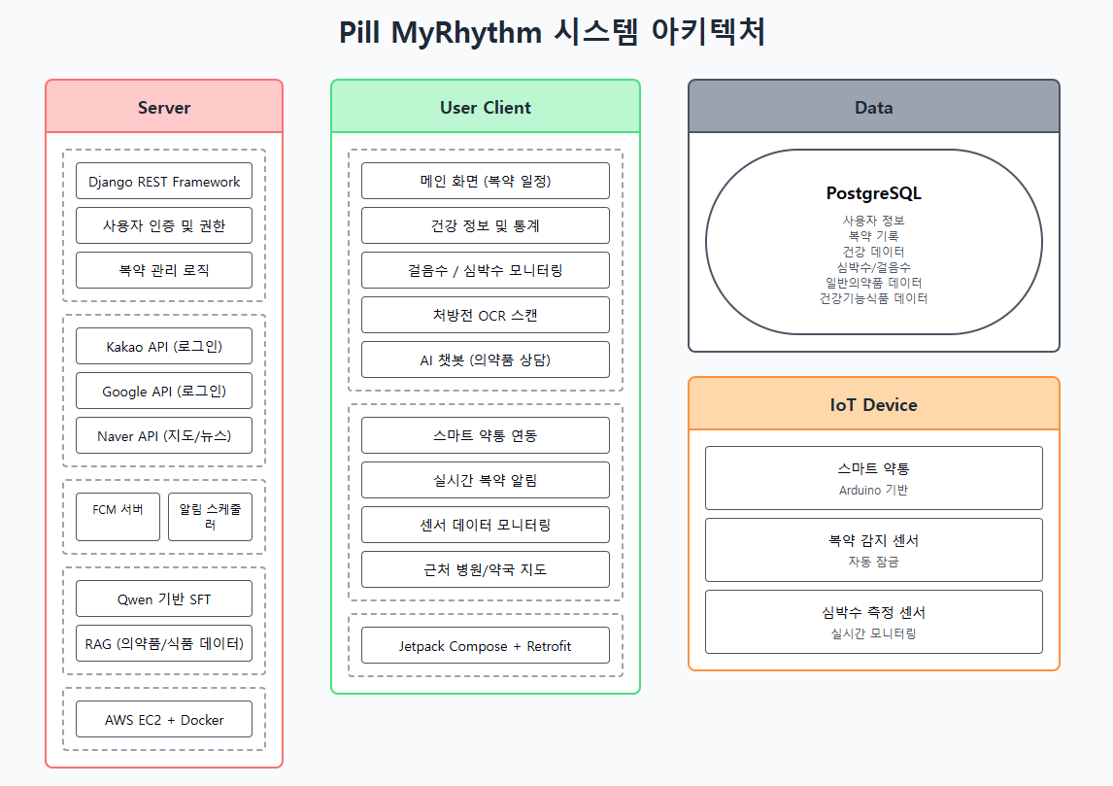
조원 : 송윤석, 김윤석, 김윤정, 김은총, 김형준
설계의 주안점
- Android∙서버∙IoT를 독립 계층으로 구성해 시스템 전반의 확장성과 안정성을 확보
- 앱 내부 기능을 컴포넌트 단위로 설계해 코드 재사용성과 유지보수 효율을 향상
- FCM∙디바이스∙서버 연동을 통한 정확하고 신뢰성 있는 복약 관리 자동화
- AI 챗봇과 ML Kit OCR을 도입해 사용자 편의성 중심의 인터페이스 구현
- 지도∙뉴스∙챗봇 등 외부 API 통합으로 의료 정보 접근성 향상
기대 효과
- 복약 누락∙중복 복용 실시간 추적을 통해 복약 안전성 강화
- IoT 기반 자동 감지를 통한 복약 정확도 증가
- FCM 실시간 알림으로 복약 누락률 감소, 보호자 연동으로 위험 상황 조기 대응
- 건강 정보∙의약품∙건강 기능 식품 Q&A 제공으로 자기 건강 관리 능력 향상
- 의료∙헬스케어와 연계 가능한 확장성 확보
사용 기술
- 개발환경 : Windows, Android SDK, Django, PostgreSQL, Docker, AWS EC2
- 개발언어 : Kotlin, Python, C++
- 개발도구 : Android Studio , VS Code, PyCharm, Arduino IDE, pgAdmin, Postman, GitHub, Docker, Figma
- 사용기술 : MVVM Clean Architecture, Jetpack Compose, Hilt, Retrofit, OKttp, ML Kit OCR, FCM, Django REST Framework, Celery, Redis, Kakao API, Google API, pgvector, Qwen 기반 SFT, RAG
- 프로젝트 산출물 : 사용자 요구사항 정의서, 테스트 결과서

